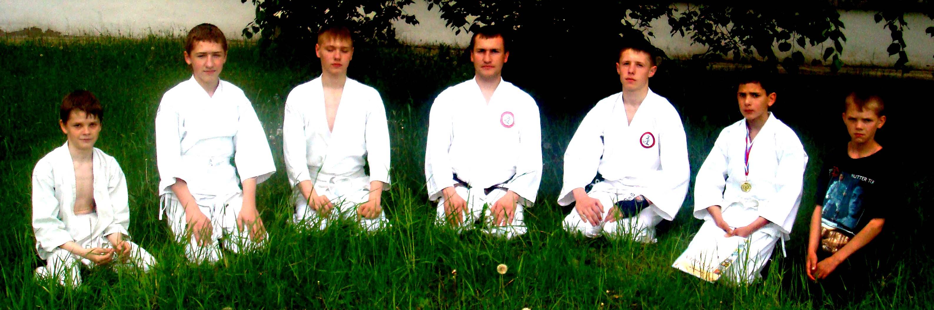
Открытое Первенство ГОУ ДОД СДЮШОР «Олимпиец» по спортивному рукопашному бою среди мальчиков и девочек 24 мая 2008 года.
24 мая 2008 года в городе Рязань состоялись соревнования Открытое Первенство ГОУ ДОД СДЮШОР «Олимпиец» по спортивному рукопашному бою среди мальчиков и девочек. Эти соревнования проходят традиционно и ежегодно. Они являются итогом работы с начинающими спортсменами в возрасте от 6 - 8 и 9-11 лет.
На соревнованиях спортсменов представляли города Рязанской области – Рязань, Касимов, Ряжск, Клепики, Спасск, порядка 100 лучших юных бойцов.
6-8 лет проводились соревнования одиночного удара. Юные спортсмены демонстрировали технику защиты от одиночного удара, сначала прямой рукой в голову, затем прямой рукой в корпус и в завершении прямой удар ногой в корпус. Судьи на площадке оценивали правильность техники выполнения. Эти соревнования позволяют еще очень юным спортсменам показать чему они научились за год и проверить свои силы в этих серьезных и сложных для них поединках.
На второй площадке в это время проводились соревнования ПКТУ (программные комплексы технических упражнений) среди мальчиков 10-11 лет. Здесь демонстрировалась четкая красивая техника. Все участники стремились победить на каждом этапе, стараясь достичь первенства.
В упорной борьбе Потапов Александр касимовский спортсмен вышел в полуфинал и занял 3е место.
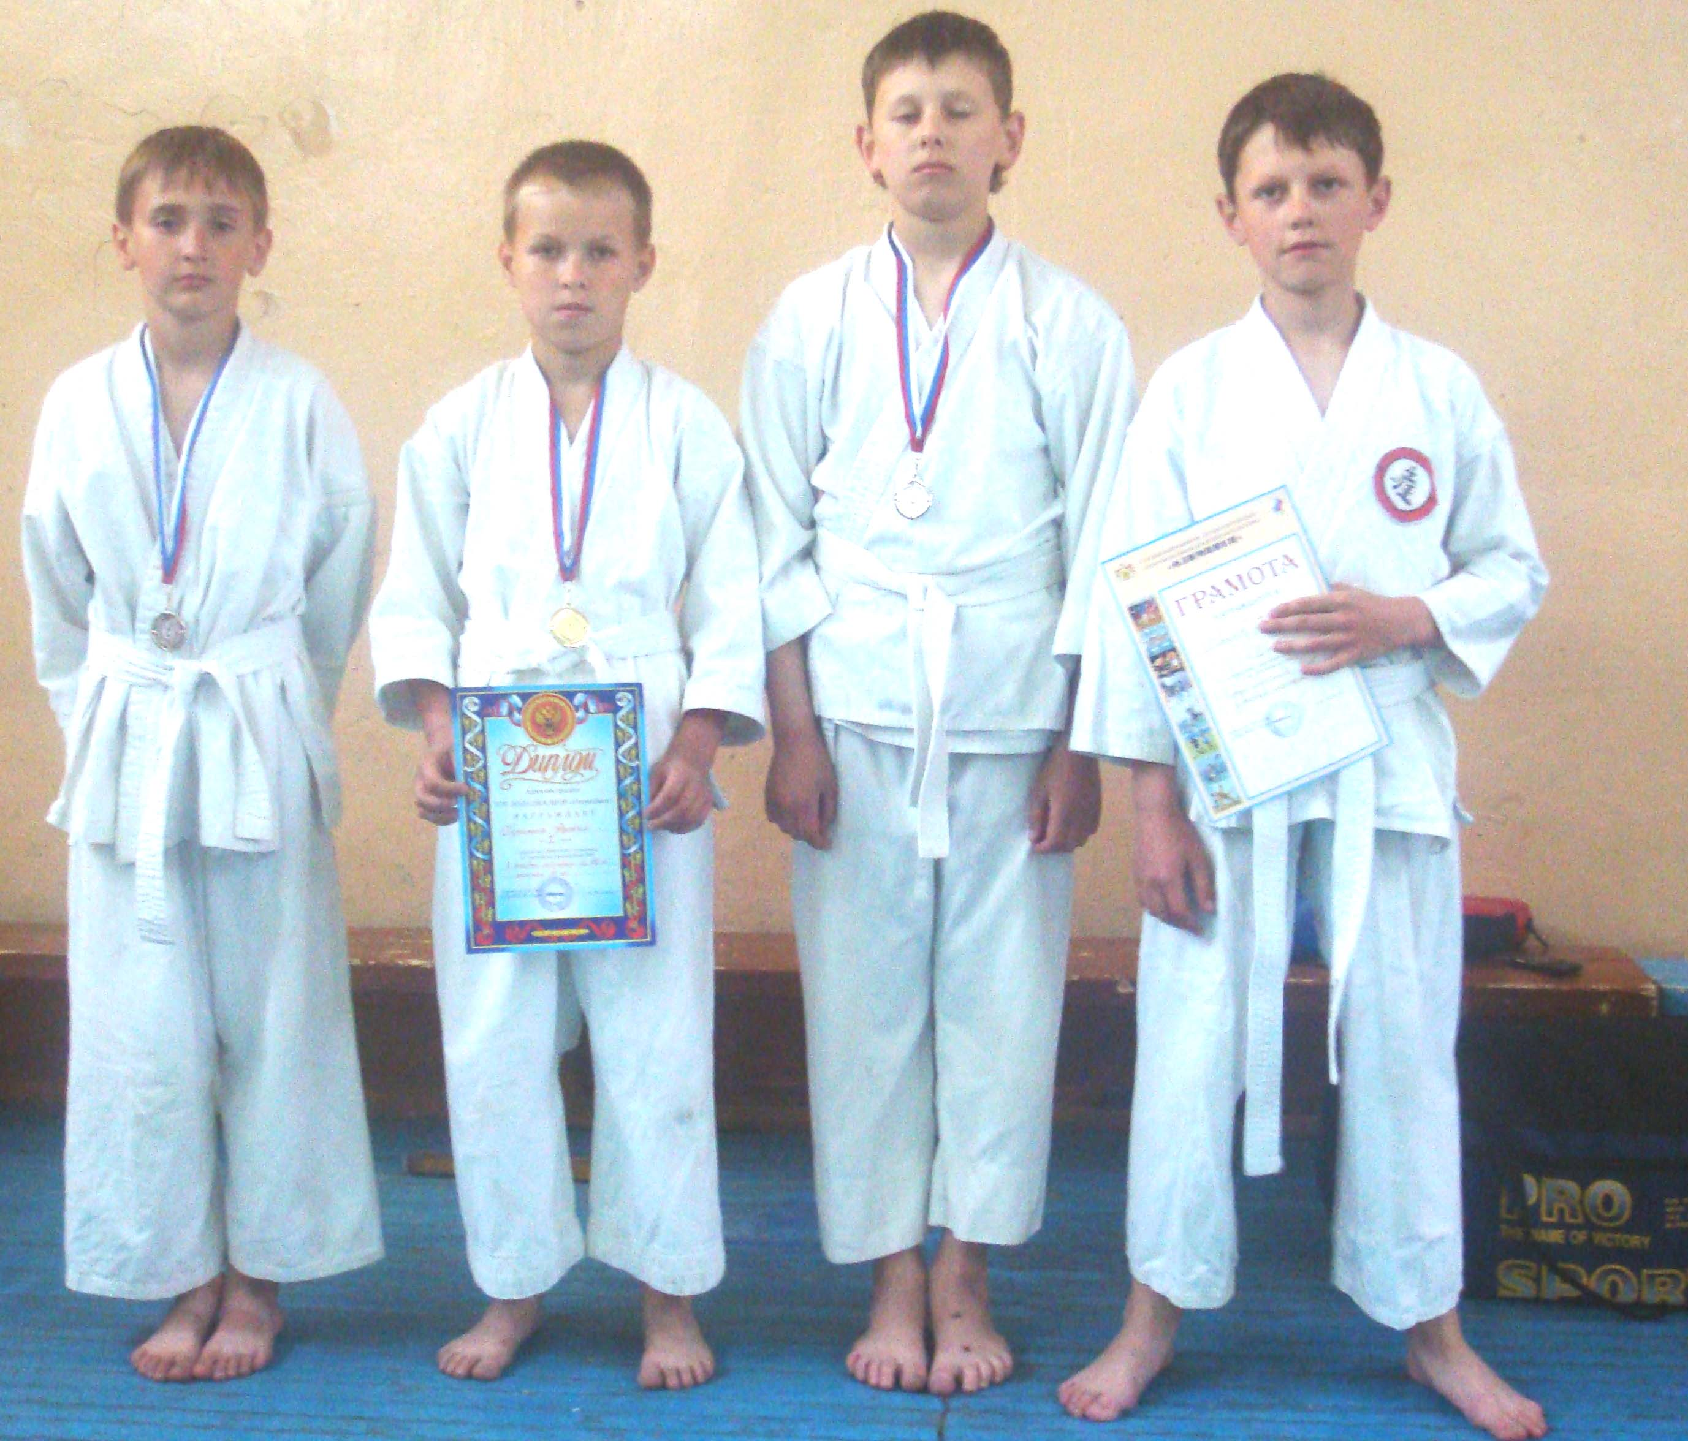
После соревнований ПКТУ начались поединки среди мальчиков 9,10,11 лет в своих весовых категориях. Касимовские рукопашники выступали на уровне сильнейших спортсменов этих соревнований и составили серьезную конкуренцию, и показали отличные результаты:
В возрастной категории 9 лет в весе свыше 30 кг 1 место занял Путилин Артем ученик СОШ№3, тренер Шаталин А.П.
В возрастной категории до 10 лет в весе до 35 кг 2 место занял Рюмин Борис ученик СОШ№4,тренер Шаталин А.П.
На снимке слева на право Рюмин Борис, Путилин Артем, Потапов Павел, Потапов Александр
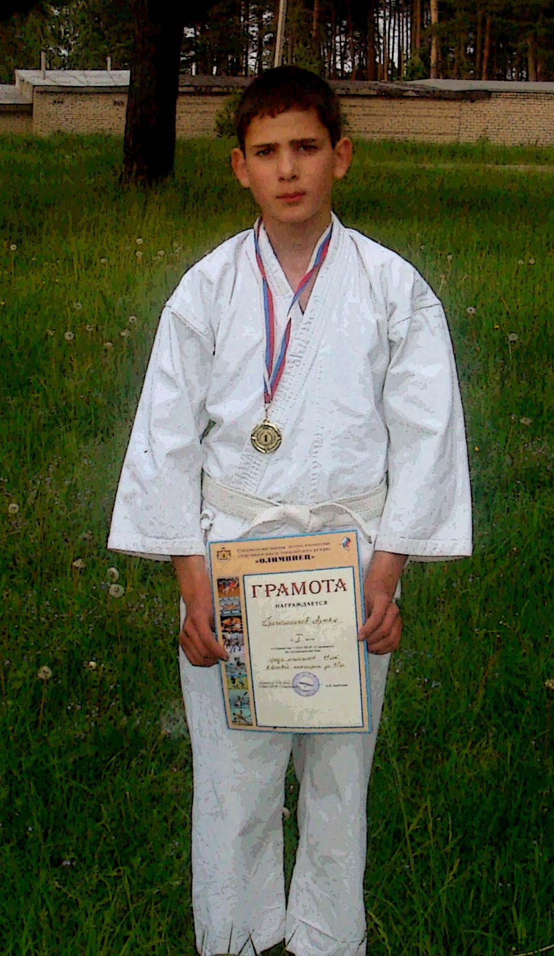
В возрастной категории 11 лет в весе до 40 кг два места поделили касимовские спортсмены 1 место занял Гречишников Артем (на снимке ) ученик с. Шостье, тренер Шаталин А.П.,
2 место Потапов Александр ученик СОШ№4, тренер Шаталин А.П., в весовой категории свыше 40 кг 2 место занял Потапов Павел ученик СОШ№4, тренер Шаталин А.П.

В зачете Касимовской Федерации Рукопашного Боя и Традиционного Каратэ 6 медалей. Результата говорит о том, что тренировки проходят в правильном направлении, что подрастает хорошая смена на спортивной арене. Так же это будущее нашей страны, которая будет обладать таким потенциалом на страже своих рубежей. Давайте пожелаем им дальнейших успехов и побед.
Отдельно хотим сказать, что результат на соревнованиях заслуга многих. Благодарим Управление по делам молодежи, спорта и туризма, в лице Семенова Олега Михайловича, МОУ ДОД Дом Детского Творчества, в лице Законновой Любовь Васильевны.- за организацию выезда на соревнования.

